За потребление наркотических средств или психотропных веществ без назначения врача либо новых потенциально опасных психоактивных веществ, либо невыполнение законного требования уполномоченного должностного лица о прохождении медицинского освидетельствования на состояние опьянения гражданином, в отношении которого имеются достаточные основания полагать, что он потребил наркотические средства или психотропные вещества без назначения врача либо новые потенциально опасные психоактивные вещества, несовершеннолетние с 16 лет подлежат административной ответственности по части 1 статьи 6.9 Кодекса Российской Федерации об административных правонарушениях (далее – КоАП РФ) в виде наложения административного штрафа в размере от четырех тысяч до пяти тысяч рублей или административный арест на срок до пятнадцати суток.  В случае, если потребителем оказывается лицо, не достигшее 16 лет, административная ответственность установлена в отношении его родителей или иных законных представителей (ст. 20.22 КоАП РФ), административный штраф в размере от одной тысячи пятьсот до двух тысяч рублей).  За склонение несовершеннолетних к потреблению наркотических средств, психотропных веществ и их аналогов виновные лица подлежат привлечению к уголовной ответственности по части 3 статьи 230 УК РФ, предусматривающей наказание в виде лишения свободы на срок от десяти до пятнадцати лет с лишением права занимать определенные должности или заниматься определенной деятельностью на срок до двадцати лет или без такового и с ограничением свободы на срок до двух лет либо без такового). | 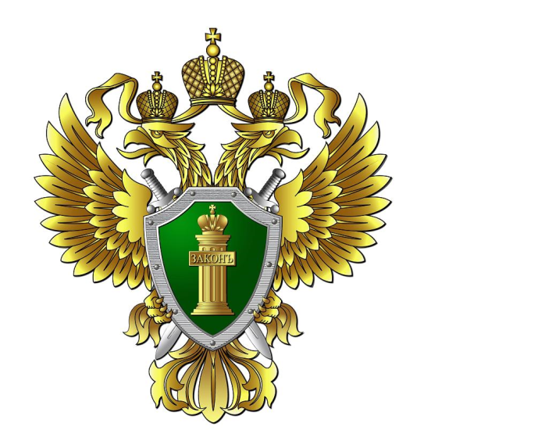  Прокуратура Пряжинского района сообщает  Что потребление наркотических средств и психотропных веществ без назначения врача в Российской Федерации запрещено статьей 40 Федерального закона от 08.01.1998 № 3-ФЗ «О наркотических средствах и психотропных веществах». Законодатель относит потребление наркотиков к антиобщественным действиям.  За нарушение законодательства о наркотических средствах и психотропных веществах предусмотрена административная и уголовная ответственность.  Уголовным законодательством запрещены: незаконный оборот аналогов (ст. 228 УК РФ), их незаконное производство (ст. 228.1 УК РФ); контрабанда (ст. 229.1 УК РФ), а также склонение несовершеннолетних к потреблению аналогов (ч. 3 ст. 230 УК РФ).  Так, часть первая статьи 228 УК РФ предусматривает максимальное наказание на срок до трех лет лишения свободы за незаконное приобретение, хранение, перевозку, изготовление, переработку без цели сбыта наркотических средств, психотропных веществ или их аналогов в значительном размере. | И не надо обольщаться по поводу формулировки о «значительном размере». Заключение о размере обнаруженных у виновного наркотиков, психотропных веществ либо их аналогов дают эксперты на основании постановления Правительства РФ от 01.10.2012 № 1002 (в редакции от 29.07.2020) «Об утверждении значительного, крупного и особо крупного размеров наркотических средств и психотропных веществ», а также значительного, крупного и особо крупного размеров для растений, содержащих наркотические средства или психотропные вещества, либо их частей, содержащих наркотические средства или психотропные вещества, для целей статей 228, 228.1, 229 и 229.1 Уголовного кодекса Российской Федерации»  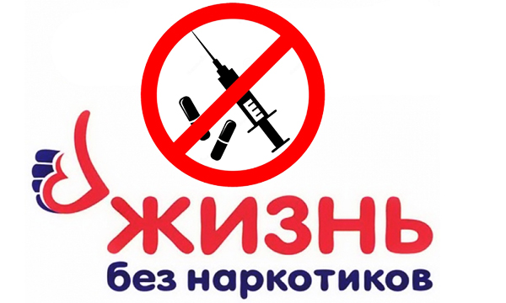  Согласно данному постановлению значительным размером может быть признано такое количество наркотика, которого хватило бы только на одно применение.  Часть 2 статьи 228 УК РФ устанавливает ответственность за те же деяния, совершенные в крупном размере.  Максимальное наказание предусмотрено на срок от трех до десяти лет со штрафом в размере до пятисот тысяч рублей или в размере заработной платы или иного дохода осужденного за период до трех лет либо без такового и с ограничением свободы на срок до одного года либо без такового.

